
关于重庆外语外事学院渝北校区艺术楼2楼舞台项目
公
开
询
价
邀
请
函

项目编号：IFS-2022010
项目名称：渝北校区艺术楼2楼舞台实验室装修项目
一、询价邀请函
重庆外语外事学院始建于2001年，是纳入国家普通高等教育招生计划、具有学士学位授予权的全日制普通本科高等学校。学校占地面积100公顷，学生规模1.8万余人。根据需要，对渝北校区艺术楼2楼舞台实验室装修项目进行公开询价，欢迎国内合格参与人参与。
一、项目说明
1.项目编号：IFS-2022010
2.项目名称：渝北校区艺术楼2楼舞台实验室装修项目
3.数量及主要技术要求：详见《公开询价货物一览表》
4.参与人资格标准：
（1）参与人应具有独立法人资格的生产厂商或授权经销商。
（2）参与人应具有合法有效的营业执照，经营范围应包括室内装饰装修。
（3）资质等级：具有建筑装修装饰工程专业承包贰级及以上资质，不接受联合体承包。
（4）参与人应具有提供装修施工和服务的资格及能力，具备相应的后期维护保养能力。
（5）参与人应遵守中国的有关法律、法规和规章的规定。
（6）参与人具有3个及以上（含3个）相关项目和良好的售后服务应用成功案例（提供合同和发票复印件），未发生重大安全或质量事故。
（7）参与人须有良好的商业信誉和健全的财务制度。
（8）参与人有依法缴纳税金的良好记录。
（9）参与人应提供下列资格证明文件，否则其响应文件将被拒绝。
营业执照副本、税务登记证副本、组织机构代码证副本（三证合一的只需提供带有社会信用代码的营业执照）；
注：参与人提交的以上要求的文件或证明的复印件应是最新（有效）、清晰，注明“与原件一致”并加盖参与人公章，并有原件备查。
5.报价响应文件递交方式：密封报价，按规定时间送达或邮寄。
6.报价响应文件递交截止时间：2022年05月10日下午16:00前。
7.报价响应文件递交地点：重庆市渝北区龙石路18号重庆外语外事学院办公楼511室。
联系人：马跃 联系电话：15170245690
项目答疑人：孙龙山 联系电话：13677659540
8.本项目需参与人在递交响应文件同时提供所投产品样品，成交参与人样品视情况予以封存或退回。
9.本项目需参与人进行现场踏勘，进行现场踏勘人员需提前至少1天与探勘联系人沟通，严格按照学校最新防疫要求进场。参与人踏勘现场发生的费用自理，参与人自行负责在踏勘现场中所发生的人员伤亡和财产损失。未对现场踏勘的视为对现场充分了解，且对所投响应文件负责。
踏勘地点：重庆外语外事学院渝北校区艺术楼2楼舞台实验室
踏勘时间：2022年05月06日上午8:30至12:00、下午14:30至17：00。
（进校踏勘前，请提供48小时内核酸检测报告和健康码、行程码）
探勘联系人：孙龙山 电话：13677659540
10.参加本项目的参与人如对公开询价邀请函列示内容存有疑问的，请在报价响应文件递交截止之日前，将问题以书面形式（有效签署的原件并加盖公章）提交至学校业务对接人，联系人：马跃，电话：15170245690。采购人不对超时提交及未加盖公章的质疑文件进行回复。
11.本项目最终成交结果会在中教集团后勤贤知平台“中标信息公示”板块公示，网址：www.ceghqxz.com。参加本项目的参与人如对采购过程和成交结果有异议的，请以书面形式（有效签署的原件并加盖公章），并附有相关的证据材料，提交至集团内控部。投诉受理部门：中教集团内控部，投诉电话： 0791-88106510 /0791-88102608
二、参与人须知
1.所有货物均以人民币报价；
2.报价响应文件3份，报价响应文件必须用A4幅面纸张打印，须由参与人填写并加盖公章（正本1份副本2份）；
3.报价响应文件用不退色墨水书写或打印，因字迹潦草或表达不清所引起的后果由参与人自负；
4.报价响应文件及所有相关资料需同时进行密封处理，并在密封处加盖公章，未做密封处理及未加盖公章的视为无效报价；
5.一个参与人只能提交一个报价响应文件，本项目不接受联合体报价。
三、质保和后期服务要求
1.按照学校采购计划实施；
2.免费保修期:24个月；
3.提供联系人员及电话；
4.应急维修应于2小时给予回复，并在24小时内完成维修。
四、确定成交参与人标准及原则：
1. 本项目为自有资金而非财政性资金采购，采购人按企业内部规定的标准进行评定 。
2. 参与人所投物品符合需求、质量和服务等的要求,经过磋商所报价格为合理价格的参与人为成交参与人。
3.最低报价不作为成交的保证。

重庆外语外事学院
2022年05月05日

二、公开询价项目介绍
一、项目名称：渝北校区艺术楼2楼舞台实验室装修项目
二、项目地点：重庆市渝北区龙石路18号艺术楼2楼
三、服务要求：参与人必须逐项承诺
（1）交货时间：预计2022年 06月10日前，以学校通知为准。
（2）交货地点：重庆外语外事学渝北校区
（3）到货率：根据交货时间到货率达到100%
（4）项目介绍： 重庆外语外事学院渝北校区艺术楼2楼舞台实验室装修
本公开询价采购的评审方法采用综合评估法确定成交参与人。
四、本技术规格及要求中所发生的费用全部包含在响应报价中，如本部分的要求与货物的具体要求和采购合同有冲突处，则以货物的具体要求和采购合同为准。
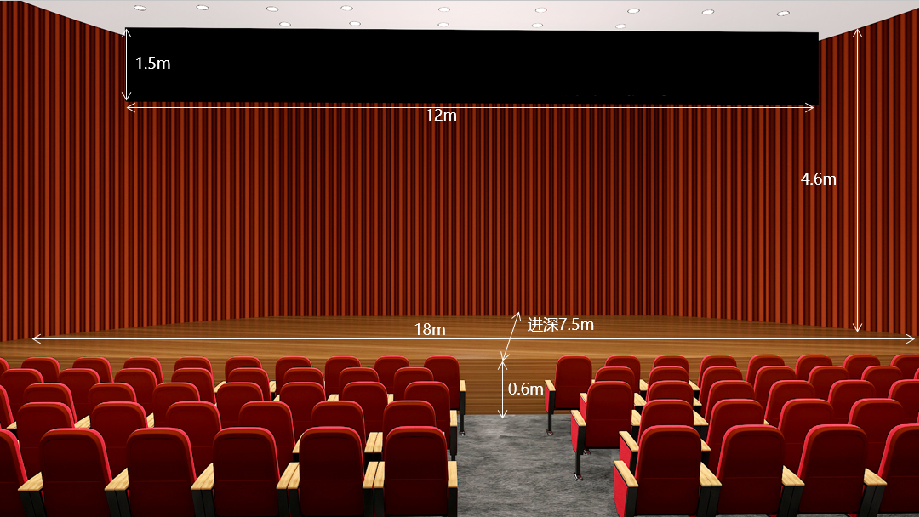
五、舞台设计效果图

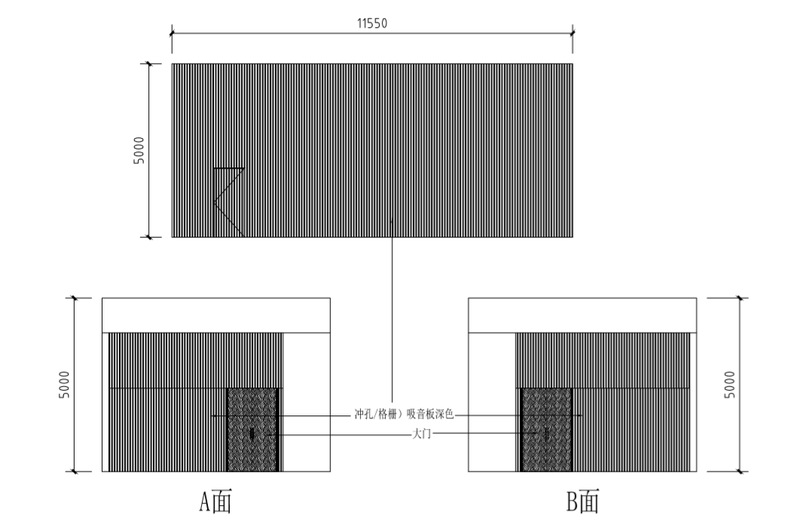
六、平面尺寸图

公开询价货物一览表
序号 | 设备名称 | 规格型号（技术参数） | 单位 | 数量 | 单价（元） | 总价（元） | 是否提供样品 | 备注
1 | 舞台地板 | 破坏性拆除地面木地板 | m² | 102 |  |  | 否
2 | 舞台地坪拆除 | 拆除舞台地坪高差，降低 | m² | 102 |  |  | 否
3 | 舞台立柱格栅板 | 拆除舞台立柱墙面格栅板 | m² | 36 |  |  | 否
4 | 天棚吊顶 | 轻钢龙骨吊顶 | m² | 51 |  |  | 否
5 | 天棚基层处理 | 基层平整，平顺，填充吸音棉 | m² | 102 |  |  | 否
6 | 顶面乳胶漆 | 刮腻子两遍，一底两面施工 | m² | 102 |  |  | 否 | 提供具体品牌  三棵树、多乐士、立邦等同等一线品牌
7 | 墙面基层处理 | 基层平整，平顺 | m² | 98 |  |  | 否
8 | 墙面乳胶漆 | 刮腻子两遍，一底两面施工 | m² | 98 |  |  | 否 | 提供具体品牌  三棵树、多乐士、立邦等同等一线品牌
9 | 舞台背景基层 | 9mm厚阻燃木基层 | m² | 80 |  |  | 否
10 | 实木地板 | 地龙骨，实木地板铺装（不小于15mm厚） | m² | 104 |  |  | 是 | 提供具体品牌  （要求一线品牌）
11 | 舞台背景木饰面 | 安装 | m² | 80 |  |  | 否
12 | 舞台吸音板 | 安装牢固 | m² | 178 |  |  | 是 | 提供具体品牌  （要求一线品牌）
13 | 舞台LED屏基层 | 15mm厚阻燃木工板制作 | m² | 16 |  |  | 否
14 | 建渣出渣 | 指定出渣 | 车 | 1 |  |  | 否 | 报价报单次的数量，计算数量以实际出渣运输车次为准
15 | 材料搬运 | 无电梯人工转运 | m² | 104 |  |  | 否
16 | 现场维护 | 围挡及文明施工现场 | m² | 104 |  |  | 否
17 | 成品保护 | 原有墙面地面保护。 | m² | 104 |  |  | 否 | 提供成品保护方案
18 | 完工清洁 | 专业开荒清洁 | m² | 104 |  |  | 否
19 | 人工费（含高空作业） | 脚手架，马凳，安全用电施工。 | 项 | 1 |  |  | 否 | 以实地踏勘为主

注：
- 本项目采用“公开询价”方式进行，《公开询价货物一览表》中所描述的“设备名称”、“规格型号（技术参数）”等信息均为采购人根据自身需求提供的参考数据，除采购人特殊要求外，参与人可根据以上信息在满足采购人要求基础上提供优化方案及所匹配产品，采购人将优先选择性价比高且符合要求的产品。
- 参与人所投商品需要提供品牌、规格型号等真实详细信息，禁止复制采购人所提供的参考参数。
- 参与人所投商品报价应包含税费、运输费、搬运费、整体实施、安装调试费、售后服务等一切费用。

关于xxxxxx采购项目

报
价
响
应
文
件

参与人名称（公司全称）：XXXX
参与人授权代表：XXXX

此封面应作为报价响应文件封面

1、询价响应函
致：重庆外语外事学院
根据贵学校编号为 项目名称为 的公开询价邀请，本签字代表 （全名、职务）正式授权并代表我方 （参与人公司名称）提交下述文件。（正本一份、副本两份）
(1) 报价一览表
(2) 参与人资质证明
据此函，签字代表宣布同意如下：
1.所附详细报价表中规定的应提供和交付的货物及服务报价总价（国内现场交货价）为人民币，即（中文表述），交货期为 天 。
2.同意参加本项目的报价，并已详细审查全部公开询价文件，包括修改文件（如有的话）和有关附件，将自行承担因对全部询价文件理解不正确或误解而产生的相应后果。
3.保证遵守公开询价文件的全部规定，所提交的材料中所含的信息均为真实、准确、完整，且不具有任何误导性。
4.同意按公开询价文件的规定履行合同责任和义务。
5.同意提供按照贵方可能要求的与其公开询价有关的一切数据或资料
6.完全了解本项目是贵方自有资金而非财政性资金组织的采购，并接受贵方按企业内部规定的标准进行的评定，以及完全理解贵方不一定要接受最低的报价作为成交价。

参与人（公司全称并加盖公章）：
参与人授权代表签字：
电 话： （手机号码）
日 期： 年 月 日

2、货物报价一览表
参与人：（全称并加盖公章） 磋商编号：
货币单位：
序号 | 设备名称 | 规格型号（技术参数） | 单位 | 数量 | 单价（元） | 总价（元） | 是否提供样品 | 备注
1 | 舞台地板 | 破坏性拆除地面木地板 | m² | 102 |  |  | 否
2 | 舞台地坪拆除 | 拆除舞台地坪高差，降低 | m² | 102 |  |  | 否
3 | 舞台立柱格栅板 | 拆除舞台立柱墙面格栅板 | m² | 36 |  |  | 否
4 | 天棚吊顶 | 轻钢龙骨吊顶 | m² | 51 |  |  | 否
5 | 天棚基层处理 | 基层平整，平顺，填充吸音棉 | m² | 102 |  |  | 否
6 | 顶面乳胶漆 | 刮腻子两遍，一底两面施工 | m² | 102 |  |  | 否 | 提供具体品牌  三棵树、多乐士、立邦等同等一线品牌
7 | 墙面基层处理 | 基层平整，平顺 | m² | 98 |  |  | 否
8 | 墙面乳胶漆 | 刮腻子两遍，一底两面施工 | m² | 98 |  |  | 否 | 提供具体品牌  三棵树、多乐士、立邦等同等一线品牌
9 | 舞台背景基层 | 9mm厚阻燃木基层 | m² | 80 |  |  | 否
10 | 实木地板 | 地龙骨，实木地板铺装（不小于15mm厚） | m² | 104 |  |  | 是 | 提供具体品牌  （要求一线品牌）
11 | 舞台背景木饰面 | 安装 | m² | 80 |  |  | 否
12 | 舞台吸音板 | 安装牢固 | m² | 178 |  |  | 是 | 提供具体品牌  （要求一线品牌）
13 | 舞台LED屏基层 | 15mm厚阻燃木工板制作 | m² | 16 |  |  | 否
14 | 建渣出渣 | 指定出渣 | 车 | 1 |  |  | 否 | 报价报单次的数量，计算数量以实际出渣运输车次为准
15 | 材料搬运 | 无电梯人工转运 | m² | 104 |  |  | 否
16 | 现场维护 | 围挡及文明施工现场 | m² | 104 |  |  | 否
17 | 成品保护 | 原有墙面地面保护。 | m² | 104 |  |  | 否 | 提供成品保护方案
18 | 完工清洁 | 专业开荒清洁 | m² | 104 |  |  | 否
19 | 人工费（含高空作业） | 脚手架，马凳，安全用电施工。 | 项 | 1 |  |  | 否 | 以实地踏勘为主
总计 |  |  |  |  | 大写： 小写：

注：1.如果按单价计算的结果与总价不一致,以单价为准修正总价。
2.如果不提供详细参数和报价将视为没有实质性响应公开询价文件。
参与人授权代表（签字或盖章）：
日 期：

3、参与人的资格证明文件
参与人需要提供以下材料：
- 营业执照复印件
- 授权经销商或代理商证明材料复印件
- 质保期和售后服务承诺书（参与人自行起草）
- 业绩证明材料
- 装修服务方案
- 提供成品保护方案

以上材料复印件须加盖参与人公司公章，并与报价一览表一同密封

